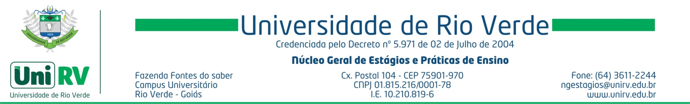

FORMULÁRIO PARA CONFECÇÃO DO ACORDO DE COOPERAÇÃO DE PESSOA JURÍDICA
CNPJ:
Inscrição Estadual: | Inscrição Municipal:
Nome fantasia:
Razão social:
Rua: | CEP:
Bairro: | N°.:
Cidade: | Estado:
Tel. fixo: ( ) | Tel. celular: ( )
E-mail:
Site:
Nome do representante legal:
Cargo:
Data de nascimento:
Tel. fixo: ( ) | Tel. celular: ( )
E-mail:
CPF:
RG: | Órgão expedidor:
Rua: | CEP:
Bairro: | N°.:
Cidade: | Estado:

Anexar:

- Comprovante de Inscrição e de Situação Cadastral de Pessoa Jurídica (CNPJ) disponível no site da Receita Federal do Brasil;
- Cópia do CPF, do RG e do comprovante de endereço do Representante Legal.

O Acordo de Cooperação será emitido pelo Núcleo Geral de Estágios e Práticas de Ensino da Universidade de Rio Verde - UniRV, assinado pelo seu Coordenador, pelo Pró-Reitor de Graduação e pelo Representante Legal da Unidade Concedente.

